Eléments de cours : Définition
La note pédagogique “Définition” est utilisée pour marquer un texte comme étant une définition dans le cours.

Rendu

Formulaire de configuration
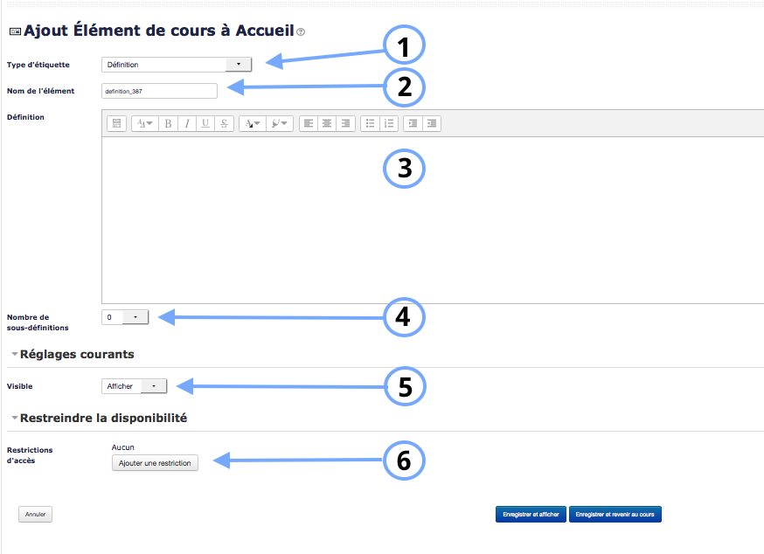
1. Sélectionner “Définition”.
2. Le nom de l'élément s'affiche par défaut. Chaque élément de cours a un nom propre à lui-même.
3. Le texte que vous inscrivez dans cet encadré sera le texte contenu dans la définition.
4. Si vous sélectionnez “oui” dans la liste déroulante, la note pédagogique sera visible lors du chargement de la page.

Réglages courants
5. Cette option vous permet d'afficher ou cacher l'activité, autrement dit la rendre visible ou cachée des apprenants.

Restreindre les disponibilités
6. L'activité peut être accessible en fonction d'une date précise, d'une note obtenue (à une autre activité, par exemple), d'un profil d'utilisateur, d'un groupe d'un groupement ou d'un jeu de restriction imbriquées.
Revenir à l'index du guide d'utilisation

